Auswertung – Zahlensuche
RICHTIG | 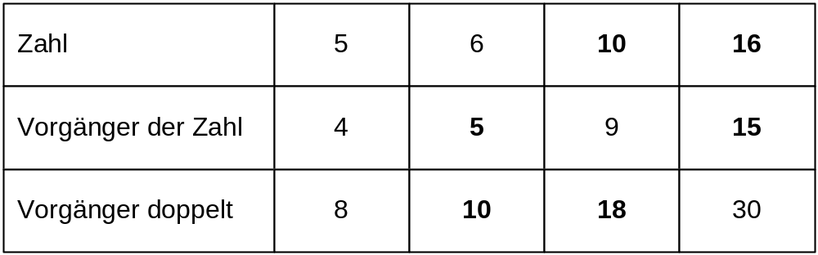  [Anm.: Alle Ergebnisse müssen richtig sein.]

